Modelo proceso de negocio BPMN

1. Registro de usuarios

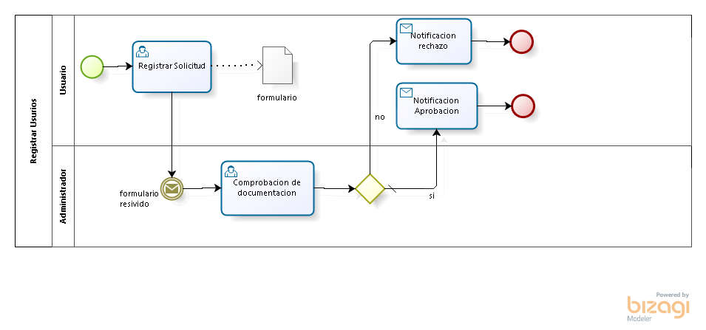

1. Publicación de revistas y convocatoria de trabajo

